Infoschreiben
Umgang mit Pflanzenschutzmittelspritzgeräten ausserhalb der Landwirtschaft

Ein wesentlicher Anteil der durch Pflanzenschutzmittel (PSM) verursachten Gewässerbelastung ist auf das unsachgemässe Befüllen, Spülen und Reinigen von Spritz- und Sprühgeräten zurückzuführen. Helfen Sie mit, die wertvolle Ressource Wasser zu schützen, indem Sie die folgenden Grundsätze beachten!

Keinesfalls dürfen Brühreste oder PSM-haltiges Reinigungsabwasser in ein Gewässer oder eine Kanalisationsleitung gelangen. Eine Entsorgung in Spültrögen, Toiletten, Brunnen oder Meteor- und Abwasserschächten ist deshalb selbst in kleinsten Mengen verboten!

So befüllen Sie ihre Spritzgeräte korrekt
Spritzgeräte müssen auf einem dichten, abflusslosen Platz befüllt werden. Dieser kann stationär oder mobil sein. Die Spritzbrühe ist exakt zu berechnen, um Reste zu vermeiden. Spülen Sie den Messbecher und leere Gebinde drei Mal gründlich aus und geben Sie das Spülwasser in den Spritzentank oder in einen Sammelbehälter. Leere Gebinde können anschliessend im Hauskehricht entsorgt werden.

So spülen und reinigen Sie ihr Spritzgerät korrekt
Unvermeidbare Brühreste in Leitungen und Düsen müssen unmittelbar nach dem Ausbringen der PSM auf der behandelten Fläche ausgestossen werden. Die Spülung erfolgt in mehreren Spülgängen. Es ist genügend Frischwasser mitzuführen, um die technische Restmenge mindestens 10-fach zu verdünnen.

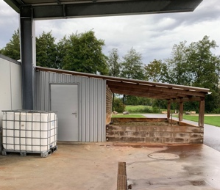
Die Innen- und Aussenreinigung des Spritzgeräts erfolgt, wenn möglich, ebenfalls auf der behandelten Fläche. Ist dies nicht möglich, ist die Reinigung auf einem mobilen oder stationären Waschplatz vorzunehmen.

- Stationäre Waschplätze: dicht, überdacht, keine Entwässerung in die Kanalisation oder ein Oberflächengewässer, an die Grösse der eingesetzten Spritzgeräte angepasst. Achtung: Allgemeine Maschinenwaschplätze mit einer Abscheideanlage entwässern in der Regel in die Kanalisation und sind deshalb für die Reinigung von Spritzgeräten nicht geeignet.

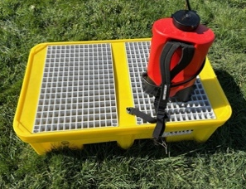
- Mobile Waschplätze: dichte, witterungsbeständige, genügend grosse Blache oder Auffangwanne mit angehobener Randbordüre (ca. 15 cm). Das Reinigungsabwasser muss von dort verlustfrei in einen Sammelbehälter gepumpt oder geleert werden können.

So sammeln Sie das Reinigungsabwasser
Das auf einem Waschplatz anfallende Reinigungsabwasser muss in einem Sammelbehälter zwischengelagert oder direkt einem Behandlungssystem zugeführt werden. Um eine zu hohe PSM-Konzentration in der Gülle zu verhindern und aus zonenrechtlichen Gründen ist es nicht zulässig, PSM-haltiges Reinigungsabwasser in eine betriebsexterne Güllegrube einzuleiten.

So können Sie Reinigungsabwasser im eigenen Betrieb behandeln
Für Betriebe, die regelmässig und in grösseren Mengen PSM ausbringen, kann es sich lohnen, ein eigenes Behandlungssystem zu installieren. Einen detaillierten Überblick über die verschiedenen gängigen Systeme finden Sie hier. Ist kein betriebseigenes Behandlungssystem vorhanden, muss das PSM-haltige Abwasser als Sonderabfall an ein zur Entgegennahme berechtigtes Entsorgungsunternehmen abgegeben werden.

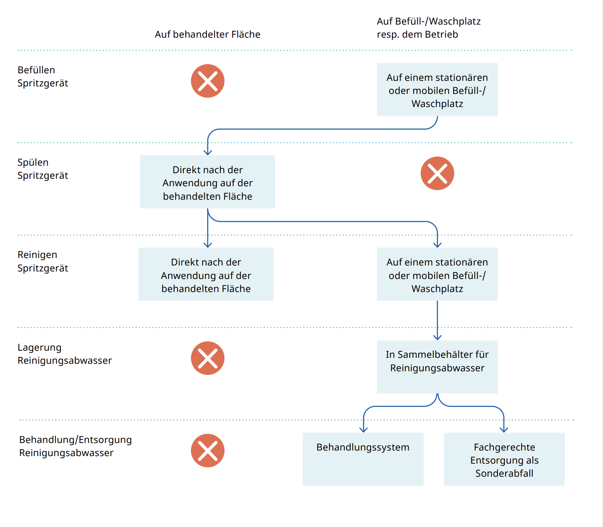
Überblick fachgerechtes Vorgehen

Rechtliche Grundlagen und Kontrollen
Die rechtliche Grundlage dieser Anforderungen bildet das Gewässerschutzgesetz (GSchG), Art. 6.: «Es ist untersagt, Stoffe, die Wasser verunreinigen können, mittelbar oder unmittelbar in ein Gewässer einzubringen oder versickern zu lassen.». Für Einschränkungen und Auflagen zur Verwendung von PSM s. ChemRRV, Anhang 2.5.

Gemäss Gewässerschutzverordnung (GSchV), Art. 47a sind die Kantone verpflichtet, mindestens einmal innerhalb von vier Jahren die Befüll- und Waschplätze für PSM-Spritzgeräte von beruflichen oder gewerblichen Verwenderinnen und Verwendern zu kontrollieren. Um die Anforderungen zu präzisieren, hat der VSA 2025 das Interkantonale Merkblatt «Befüllen, Spülen und Reinigen von Pflanzenschutzmittel-Spritzgeräten ausserhalb der Landwirtschaft» publiziert. Für die Durchführung der Kontrollen wurden verschiedene Hilfsmittel (u.a. Kontrollpunkteliste und -handbuch) erarbeitet, die auch den Anwenderinnen und Anwendern zur Verfügung stehen.

Auskünfte
Kanton
Abteilung
Kontaktperson

